**МИНИСТЕРСТВО НАУКИ И ВЫСШЕГО ОБРАЗОВАНИЯ РОССИЙСКОЙ ФЕДЕРАЦИИ**

Федеральное государственное бюджетное образовательное учреждение

высшего образования

**«Сибирский государственный университет науки и технологий**

**имени академика М.Ф. Решетнева»**

Институт инженерной экономики

Кафедра информационно-экономических систем

ОТЧЕТ ПО ЛАБОРАТОРНОЙ РАБОТЕ №2

Модель IDEF0 бизнес-процессов объекта автоматизации

тема

Преподаватель 10.10.2023 Овсянкин А.К.

подпись, дата инициалы, фамилия

Обучающийся БПЦ21-01, 211519003 27.11.2023 Богданов Д.А. номер группы, зачетной книжки подпись, дата инициалы, фамилия

Красноярск 2023

**ГОСТ 34.602-89 Техническое задание на создание автоматизированной системы**

Разделы технического задания:

1. Общие сведения

2. Назначение и цели создания системы

2.1 Назначение системы

2.2 Цели создания системы

3. Характеристика объектов автоматизации

4. Требования к системе

4.1 Требования к системе в целом

4.2 Требования к функциям, выполняемым системой

4.3 Требования к видам обеспечения

5.Состав и содержание работ по созданию системы

6.Порядок контроля и приёмки системы

7.Требования к составу и содержанию работ по подготовке объекта автоматизации к вводу системы в действие

8.Требования к документированию

9.Источники разработки

1. **ОБЩИЕ СВЕДЕНИЯ**

**1.1. Наименование системы**

**1.1.1. Полное наименование системы**

Автоматическая система управления предприятием «Provide»

**1.1.2. Краткое наименование системы**

АСУП «Provide»

**1.2. Основания для проведения работ**

Заказчик Овсянкин А.К.

**1.3. Наименование организаций – Заказчика и Разработчика**

**1.3.1. Заказчик**

Заказчик: ИП Овсянкин А.К.

Адрес фактический: Красноярский Край, г. Красноярск, улица Крараб, д.31А

Телефон: 8-ххх-ххх-хх-хх.

**1.3.2. Разработчик**

Разработчик: Богданов Д.А.

Телефон: 8-ххх-ххх-хх-хх.

**1.4. Плановые сроки начала и окончания работы**

07.09.2023 – 30.11.2023

**1.5. Источники и порядок финансирования**

Источником финансирования является заказчик.

**1.6. Порядок оформления и предъявления заказчику результатов работ**

Работы по созданию АСУП сдаются Разработчиками поэтапно в соответствии с календарным планом Проекта.

**2. НАЗНАЧЕНИЕ И ЦЕЛИ СОЗДАНИЯ СИСТЕМЫ**

**2.1. Назначение системы**

АСУП создана с целью повышения эффективности контроля за производственными процессами на предприятии Заказчика. Основной задачей АСУП является автоматизация информационно-производственной деятельности Заказчика. В рамках данного проекта предполагается автоматизировать информационно-производственные процессы в следующих областях:

* - анализ актуальных данных – стоимость материалов;
* - оптимизация процесса закупок;
* - оптимизация рабочих мест;
* - контроль выполнения заявок.

**2.2. Цели создания системы**

АСУП создаётся с целью:

* + - - повышения качества оказываемых услуг;
    - - обеспечения доступности информации;
    - - создания единой системы управления;
    - - повышения эффективности удовлетворения потребностей;
    - - оптимизации рабочих мест персонала, для увеличения продуктивности;

В результате создания, должны быть улучшены значения следующих показателей:

* + - - время сбора и первичной обработки исходной информации;
    - - время, затрачиваемое на информационно-аналитическую деятельность;
    - - затраты, в процессе выполнения заявки.

**3. ХАРАКТЕРИСТИКА ОБЪЕКТОВ АВТОМАТИЗАЦИИ**

Автоматизация объектов тесно взаимосвязана с бизнес-процессами предприятия. Бизнес-процессы удобно представить в графической форме с использованием программного обеспечения *BusinessStudio*. На первом графическом изображении отображена деятельность предприятия с входными данными и документами, необходимыми для успешного осуществления его функций.

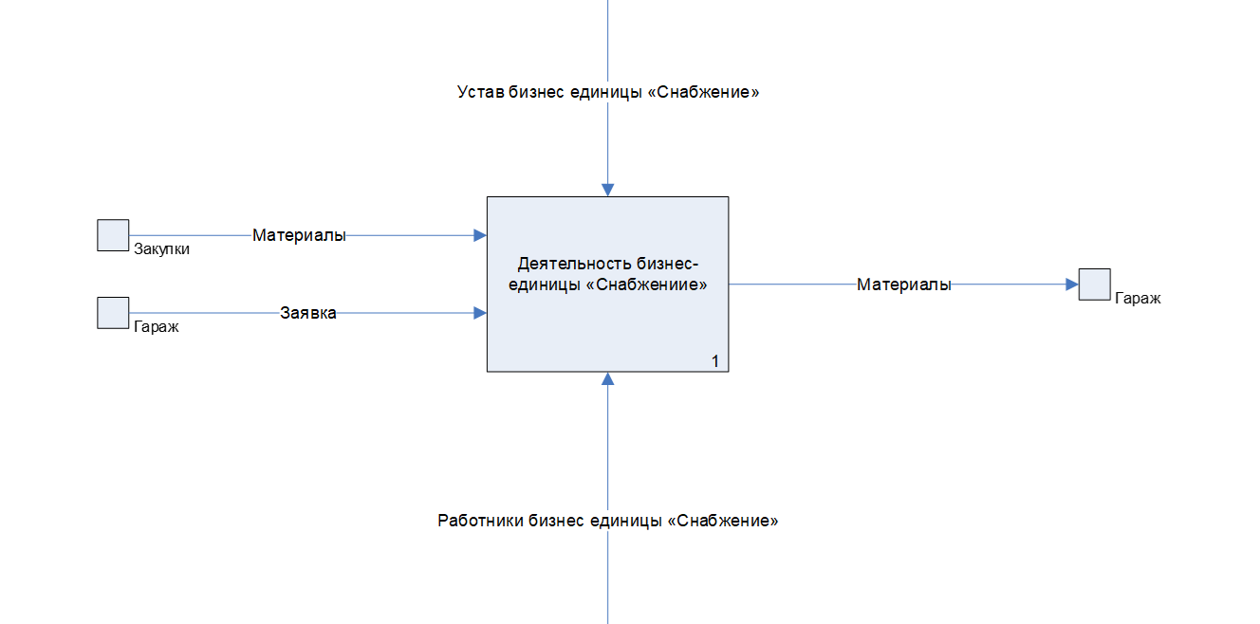Рисунок 1 – деятельность предприятия

Деятельность предприятия может быть разделена на 4 основных процесса, отображённых на рисунке 2.

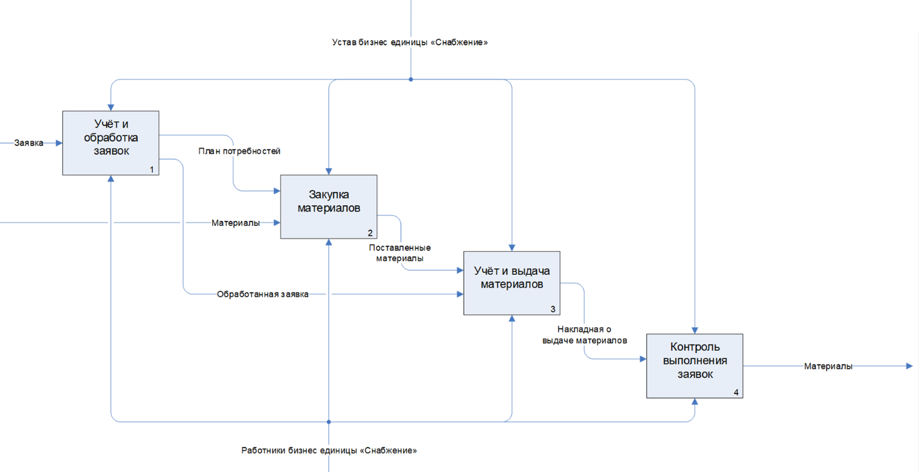Рисунок 2 – основные процессы деятельности предприятия

Анализ всех процессов при учёте и обработке заявок представлен на рисунке 3.

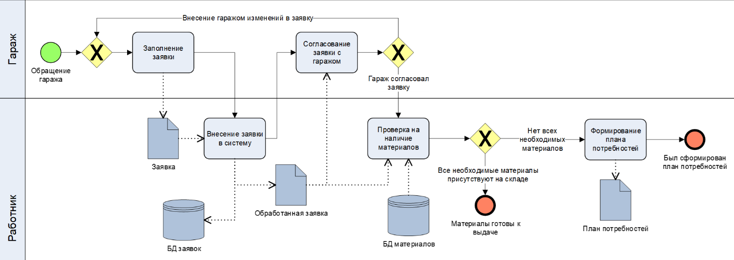Рисунок 3 – процессы при учёте и обработке заявок

Анализ всех процессов при закупке материалов представлен на рисунке 4.

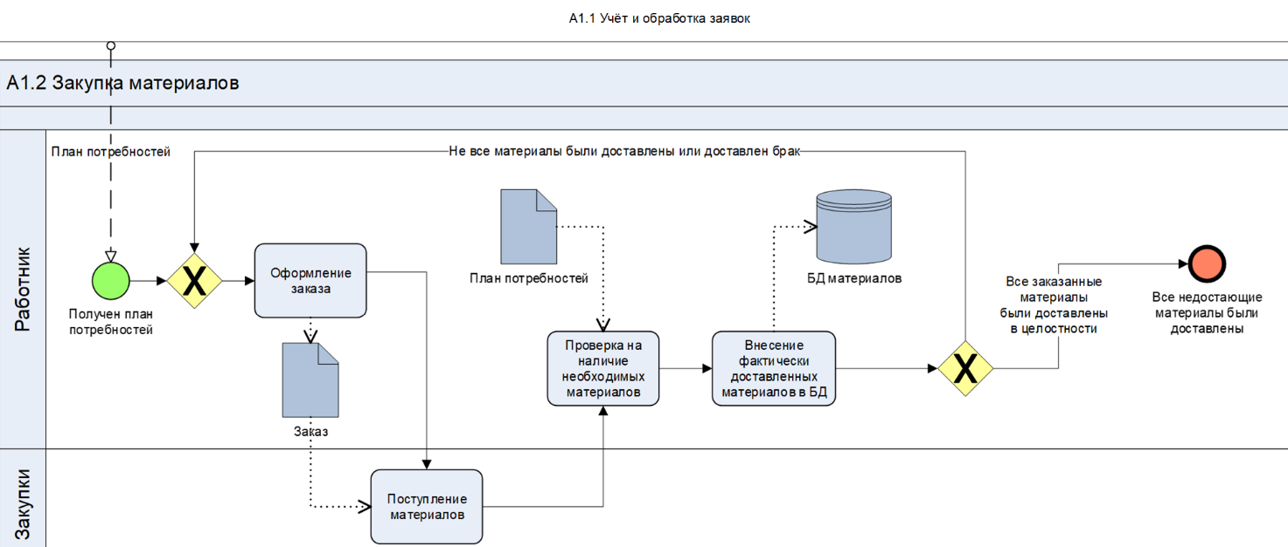Рисунок 4 – процессы при закупке материалов

Анализ всех процессов при учёте и выдаче материалов представлен на рисунке 5.

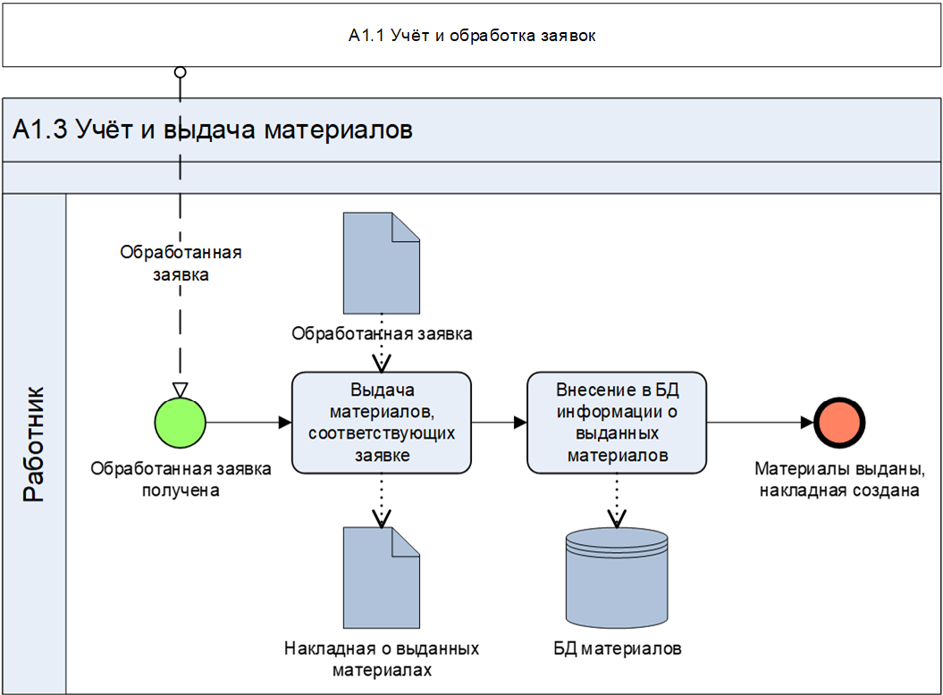Рисунок 5 – процессы при учёте и выдаче материалов

Анализ всех процессов при контроле выполнения заявок представлен на рисунке 6.

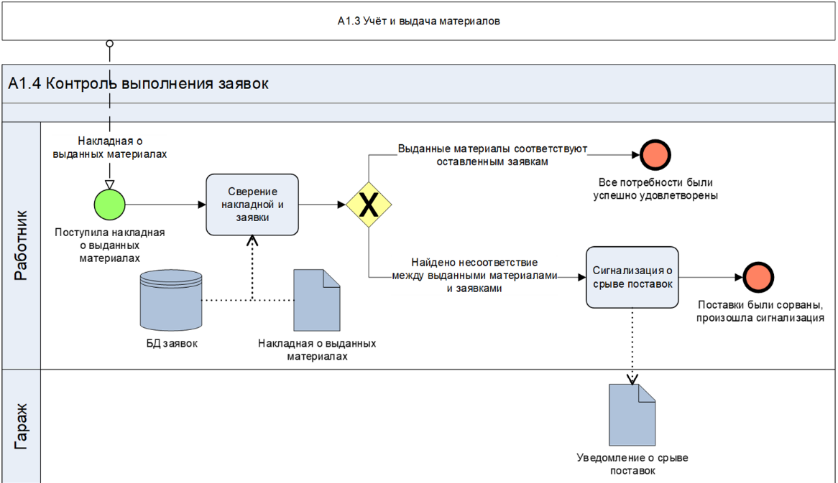Рисунок 6 – процессы при контроле выполнения заявок

**4. ТРЕБОВАНИЯ К СИСТЕМЕ**

**4.1. Требования к системе в целом**

**4.1.1. Требования к структуре и функционированию системы**

Система должна обеспечивать следующие режимы функционирования для бизнес-единицы "Снабжение":

* - Основной режим: В этом режиме подсистемы бизнес-единицы "Снабжение" должны выполнять все свои основные функции. Этот режим предназначен для обеспечения непрерывной и эффективной деятельности системы.
* - Профилактический режим: В этом режиме одна или все подсистемы бизнес-единицы "Снабжение" не выполняют своих основных функций. Профилактический режим предназначен для проведения технического обслуживания и устранения возможных аварийных ситуаций.

В основном режиме функционирования бизнес-единицы "Снабжение" система должна обеспечивать:

* - Работу пользователей в режиме 24 часа в сутки, 7 дней в неделю (24/7), чтобы поддерживать оперативность бизнес-процессов.
* - Выполнение основных функций, включающих сбор, обработку и загрузку данных, хранение данных, а также предоставление отчетности для эффективного управления потребностями в материалах.

В профилактическом режиме система бизнес-единицы "Снабжение" должна обеспечивать возможность проведения следующих работ:

* - Техническое обслуживание для поддержания надежности и эффективности системы.
* - Устранение аварийных ситуаций с целью минимизации потенциальных проблем и перебоев в работе.

**4.1.2. Требования к численности и квалификации персонала системы и режиму его работы**

**4.1.2.1. Требования к численности персонала бизнес-единицы "Снабжение"**

В состав персонала бизнес-единицы "Снабжение", ответственной за выявление потребности в материалах, необходимо включить следующих специалистов:

* - Руководитель бизнес-единицы "Снабжение" – 1 человек.
* - Специалист, осуществляющий управление АСУП – 1 человек.

Каждое из указанных лиц должно исполнять свои функциональные обязанности:

* Руководитель бизнес-единицы "Снабжение" должен обеспечивать на протяжении функционирования АСУП общее руководство процессами;
* Специалист системы должен заниматься учётом и обработкой заявок, составлением плана потребностей, отслеживанием поставленных и выданных материалов, контролем выполнения заявок;

**4.1.2.2. Требования к квалификации персонала бизнес-единицы "Снабжение"**

Для персонала, работающего в бизнес-единице "Снабжение" и управляющего системой выявления потребности в материалах, предъявляются следующие требования:

* Руководитель бизнес-единицы должен и опытом в управлении персоналом;
* Специалист системы должен обладать знанием логистического учета, навыками работы с системами сбора данных;

**4.1.2.3. Требования к режимам работы персонала бизнес-единицы "Снабжение"**

Персонал, занимающийся выявлением потребности в материалах и управлением заказами, должен работать в следующих режимах:

Руководитель бизнес-единицы "Снабжение" - в соответствии с оперативным графиком подразделения;

Специалист подсистемы - в соответствии с основным рабочим графиком, возможно с учетом особенностей сбора данных;

**4.1.3. Показатели назначения**

**4.1.3.1. Параметры, характеризующие степень соответствия системы назначению**

|  |  |  |
| --- | --- | --- |
| **Параметр** | **Итоговые результаты** | **Показатели (мес)** |
| Повысить эффективность анализа данных, за счет снижения времени сбора и обработки информации. | Среднее время обработки заявки менее 5 мин. | Экономия 15 ч. |
| Обеспечить оперативный доступ к данным о материалах на складе. | Вывод информации о количестве материала менее 1 мин. | Экономия 50 ч. |
| Оптимизировать процесс выдачи материалов. | Среднее время занесения информации менее 5 минут. | Экономия 15 ч. |
| Обеспечить возможность контроля выполнения заявок. | Возможность уведомлять заказчика о сбое в поставке. | 100% |
| Предоставить возможность формирования плана потребностей на основе поступивших заявок. | Возможность создавать единый план потребностей, основываясь на заявках. | 100% |
| Оптимизировать рабочие места персонала, для увеличения продуктивности и экономической эффективности. | Сокращение затрат на содержание персонала -50%. | 50% |
| Повысить эффективность контроля расходования финансовых средств на разных этапах выполнения заявок. | Сокращение затрат, в процессе выполнения проекта - 10% | 10% |

**4.1.4. Требования к надежности**

**4.1.4.1. Состав показателей надежности для системы в целом**

Уровень надежности бизнес-единицы "Снабжение" требует согласованного внедрения организационных, организационно-технических мероприятий и программно-аппаратных решений. Обеспечение надежности включает в себя следующие аспекты:

* - применение технических средств, системного и базового программного обеспечения, соответствующих требованиям класса выполняемых задач.
* - своевременное проведение процессов администрирования в рамках системы управления поставками;
* - соблюдение правил эксплуатации и технического обслуживания программно-аппаратных средств;
* - предварительное обучение персонала.

Время устранения отказа важно для поддержания бесперебойной работы бизнес-единицы "Снабжение" и должно соответствовать следующим критериям:

* - при перерыве и выходе за установленные пределы параметров электропитания - не более 15 минут.
* - при перерыве и выходе за установленные пределы параметров программного обеспечения - не более 5 часов.
* - при выходе из строя системы управления поставками - не более 12 часов.

Система должна удовлетворять следующим параметрам:

* - среднее время восстановления должно составлять 10 часов, определяемое как сумма всех времен восстановления за заданный календарный период, деленная на продолжительность этого периода.
* - коэффициент готовности должен быть не менее 1.5, вычисляемый как отношение средней наработки на отказ к сумме средней наработки на отказ и среднего времени восстановления.
* - время наработки на отказ должно составлять 2 часа, определяемое как отношение суммарной наработки системы к среднему числу отказов за время наработки.

Средняя наработка на отказ бизнес-единицы "Снабжение" не должна быть менее 5 часов, обеспечивая стабильность и надежность в процессе обеспечения материалами.

**4.1.4.2. Перечень аварийных ситуаций, по которым регламентируются требования к надежности**

Под аварийной ситуацией понимается аварийное завершение процесса, выполняемого той или иной подсистемой АСУП, а также «зависание» этого процесса.

При работе системы возможны следующие аварийные ситуации, которые влияют на надежность работы системы:

* - сбой в электроснабжении сервера;
* - сбой в электроснабжении рабочей станции пользователей системы;
* - сбой в электроснабжении обеспечения локальной сети (поломка сети);
* - ошибки Системы АСУП, не выявленные при отладке и испытании системы;
* - сбои программного обеспечения сервера.

**4.1.4.3. Требования к надежности технических средств и программного обеспечения**

К надежности оборудования предъявляются следующие требования:

* - в качестве аппаратных платформ должны использоваться средства с повышенной надежностью;
* - применение технических средств соответствующих классу решаемых задач;
* - аппаратно-программный комплекс Системы должен иметь возможность восстановления в случаях сбоев.

К надежности электроснабжения предъявляются следующие требования:

* - с целью повышения отказоустойчивости системы в целом необходима обязательная комплектация серверов источником бесперебойного питания с возможностью автономной работы системы не менее 30 минут;
* - система должна иметь подсистему оповещения специалиста о переходе на автономный режим работы;
* - система должна иметь агентов автоматической остановки операционной системы в случае, если перебой электропитания превышает 30 минут;
* - должно быть обеспечено бесперебойное питание активного сетевого оборудования.

Надежность аппаратных и программных средств должна обеспечиваться за счет следующих организационных мероприятий:

* - предварительного обучения пользователей системы;
* - своевременного обслуживания аппаратного обеспечения;
* - соблюдения правил эксплуатации и технического обслуживания программно-аппаратных средств;
* - своевременное выполнение процедур резервного копирования данных.

Надежность программного обеспечения подсистем должна обеспечиваться за счет:

* - надежности общесистемного и разрабатываемого Разработчиком ПО;
* - проведением комплекса мероприятий отладки, поиска и исключения ошибок;
* - ведением журналов системных сообщений и ошибок по подсистемам для последующего анализа и изменения конфигурации.

**4.1.4.4. Требования к методам оценки и контроля показателей надежности на разных стадиях создания системы в соответствии с действующими нормативно-техническими документами**

Проверка выполнения требований по надежности должна производиться на этапе проектирования расчетным путем, а на этапах испытаний и эксплуатации - по методике Разработчика, согласованной с Заказчиком.

**4.1.5. Требования к эргономике и технической эстетике**

Система должна обеспечивать удобный для конечного пользователя интерфейс, отвечающий следующим требованиям:

* В части внешнего оформления:
  + - интерфейсы подсистем типизированы - идентичны;
  + - обеспечено наличие локализованного (русскоязычного) интерфейса пользователя;
  + - используется шрифт: Calibri;
  + - размер шрифта: 14пт;
  + - цветовая палитра: белый, синий, серый.
* В части диалога с пользователем:
  + - для наиболее частых операций должны быть предусмотрены «горячие» клавиши;
  + - при возникновении ошибок в работе подсистемы на экран монитора должно выводиться сообщение с наименованием ошибки и с рекомендациями по её устранению.

**4.1.6. Требования к эксплуатации, техническому обслуживанию, ремонту и хранению компонентов системы**

Условия эксплуатации, а также виды и периодичность обслуживания технических средств Системы должны соответствовать требованиям по эксплуатации, техническому обслуживанию, ремонту и хранению, изложенным в документации завода-изготовителя (производителя) на них.

Технические средства Системы и персонал должны размещаться в существующих помещениях Заказчика, которые по климатическим условиям должны соответствовать ГОСТ 15150-69 «Машины, приборы и другие технические изделия. Исполнения для различных климатических районов. Категории, условия эксплуатации, хранения и транспортирования в части воздействия климатических факторов внешней среды» (температура окружающего воздуха от 5 до 40 °С, относительная влажность от 40 до 80 % при Т=25 °С, атмосферное давление от 630 до 800 мм ртутного столба). Размещение технических средств и организация автоматизированных рабочих мест должны быть выполнены в соответствии с требованиями ГОСТ 21958-76 «Система "Человек-машина". Зал и кабины операторов. Взаимное расположение рабочих мест. Общие эргономические требования».

Для электропитания технических средств должна быть предусмотрена трехфазная четырехпроводная сеть с глухо заземленной нейтралью 380/220 В (+10-15)% частотой 50 Гц (+1-1) Гц. Каждое техническое средство запитывается однофазным напряжением 220 В частотой 50 Гц через сетевые розетки с заземляющим контактом. Для обеспечения выполнения требований по надежности должен быть создан комплект запасных изделий и приборов (ЗИП). Состав, место и условия хранения ЗИП определяются на этапе технического проектирования.

**4.1.7. Требования к защите информации от несанкционированного доступа**

**4.1.7.1. Требования к информационной безопасности**

Обеспечение информационное безопасности Системы АСУП основано на ГОСТ Р 53114-2008 «Защита информации. Обеспечение информационной безопасности в организации». И удовлетворяет следующим требованиям:

* -Защита Системы должна обеспечиваться комплексом программно-технических средств и поддерживающих их организационных мер.
* -Защита Системы должна обеспечиваться на всех технологических этапах обработки информации и во всех режимах функционирования, в том числе при проведении ремонтных работ.
* -Программно-технические средства защиты не должны существенно ухудшать основные функциональные характеристики Системы (надежность, быстродействие, возможность изменения конфигурации).
* -Разграничение прав доступа пользователей и администраторов Системы должно строиться по принципу "что не разрешено, то запрещено".

**4.1.7.2. Требования к антивирусной защите**

Средства антивирусной защиты должны быть установлены на всех рабочих местах пользователей и администраторов Системы АСУП. Средства антивирусной защиты рабочих местах пользователей и администраторов должны обеспечивать:

* - централизованное управление сканированием, удалением вирусов и протоколированием вирусной активности на рабочих местах пользователей;
* - централизованную автоматическую инсталляцию клиентского ПО на рабочих местах пользователей и администраторов;
* - централизованное автоматическое обновление вирусных сигнатур на рабочих местах пользователей и администраторов;
* - ведение журналов вирусной активности;
* - администрирование всех антивирусных продуктов.

**4.1.8. Требования к защите от влияния внешних воздействий**

Применительно к программно-аппаратному окружению Системы предъявляются следующие требования к защите от влияния внешних воздействий.

Требования к радиоэлектронной защите:

* - электромагнитное излучение радиодиапазона, возникающее при работе электробытовых приборов, электрических машин и установок, приёмопередающих устройств, эксплуатируемых на месте размещения АПК Системы, не должны приводить к нарушениям работоспособности подсистем.

Требования по стойкости, устойчивости и прочности к внешним воздействиям:

* - Система должна иметь возможность функционирования при колебаниях напряжения электропитания в пределах от 155 до 265 В (220 ± 20 % - 30 %);
* - Система должна иметь возможность функционирования в диапазоне допустимых температур окружающей среды, установленных изготовителем аппаратных средств.
* - Система должна иметь возможность функционирования в диапазоне допустимых значений влажности окружающей среды, установленных изготовителем аппаратных средств.
* - Система должна иметь возможность функционирования в диапазоне допустимых значений вибраций, установленных изготовителем аппаратных средств.

**4.1.9. Требования безопасности**

При внедрении, эксплуатации и обслуживании технических средств системы должны выполняться меры электробезопасности в соответствии с «Правилами устройства электроустановок» и «Правилами техники безопасности при эксплуатации электроустановок потребителей». Аппаратное обеспечение системы должно соответствовать требованиям пожарной безопасности в производственных помещениях по ГОСТ 12.1.004-91. «ССБТ. Пожарная безопасность. Общие требования».

Должно быть обеспечено соблюдение общих требований безопасности в соответствии с ГОСТ 12.2.003-91. «ССБТ. Оборудование производственное. Общие требования безопасности» при обслуживании системы в процессе эксплуатации. Аппаратная часть системы должна быть заземлена в соответствии с требованиями ГОСТ Р 50571.22-2000. «Электроустановки зданий. Часть 7. Требования к специальным электроустановкам. Раздел 707. Заземление оборудования обработки информации».

Значения эквивалентного уровня акустического шума, создаваемого аппаратурой системы, должно соответствовать ГОСТ 21552-84 «Средства вычислительной техники. Общие технические требования, приемка, методы испытаний, маркировка, упаковка, транспортирование и хранение», но не превышать следующих величин:

- 50 дБ - при работе технологического оборудования и средств вычислительной техники без печатающего устройства;

- 60 дБ - при работе технологического оборудования и средств вычислительной техники с печатающим устройством.

**4.2. Требования к функциям, выполняемым системой**

**4.2.1. Перечень подсистем**

**4.2.1.1 Перечень функций, задач подлежащей автоматизации**

|  |  |  |  |  |
| --- | --- | --- | --- | --- |
| **Функция** | **Задачи** | **Требования к временному регламенту** | **Хар-ки точ-ности и времени выполнения** | **Время вос-становления, при отказе** |
| **Подсистема учёта и обработки заявок** | | | | |
| Обработки заявки | Создание и редактирование заявки | Весь период функционирования системы | Определяется регламентом | 15 мин |
| Внесения заявки в БД заявок | Весь период функционирования системы | Определяется регламентом | 15 мин |
| Отправка заявки заполнителю для согласования | Весь период функционирования системы | Определяется регламентом | 15 мин |
| Формирования плана потребностей | Получение данных из БД заявок и материалов | Весь период функци-онирования системы, при необходимости формирования плана потребностей | По потребности | Не более 5ч |
| **Подсистема закупки материалов** | | | | |
| Оформления заказа | Отправление заказа на материалы бизнес-единице Закупки | Весь период функционирования системы | По потребности | Не более 5ч |
| Внесения доставленных материалов | Получение данных о поставленных материалах | Весь период функционирования системы | По потребности | Не более 5ч |
| Внесение данных о поставленных материалах в случае их исправности | Весь период функционирования системы | По потребности | Не более 5ч |
| Проверки на наличие материалов | Сопоставление плана потребностей с доставленными материалами | Весь период функционирования системы | По потребности | Не более 5ч |
| **Подсистема учёта и выдачи материалов** | | | | |
| Предоставле-ния данных о материалах, со-ответствующих заявке | Получение данных об обработанной заявке | Весь период функционирования системы | По потребности | Не более 5ч |
| Запись данных в накладную о выданных материалах | Весь период функционирования системы | По потребности | Не более 5ч |
| Внесения в БД материалов информации о выданных материалах | Внесение в БД материалов информации о выданных материалах | Весь период функционирования системы | По потребности | Не более 5ч |
| **Подсистема контроля выполнения заявок** | | | | |
| Сверения накладной с заявкой | Доступ к БД заявок | Весь период функционирования системы | По потребности | 15 мин |
| Доступ к накладной о выданных материалах | Весь период функционирования системы | По потребности | 15 мин |
| Сигнализации о срыве поставок | Отправление уведомления бизнес-единице Гараж | Весь период функционирования системы | По потребности | 15 мин |

**4.3. Требования к видам обеспечения**

**4.3.1 Требования к математическому обеспечению**

Не предъявляются.

**4.3.2. Требования к информационному обеспечению**

Предъявляются требования:

- к составу, структуре и способам организации данных в системе;

- к информационному обмену между компонентами системы;

- по использованию общесоюзных и зарегистрированных республиканских, отраслевых классификаторов, унифицированных документов и классификаторов, действующих на данном предприятии;

- по применению систем управления базами данных;

- к защите данных от разрушений при авариях и сбоях в электропитании системы;

- к процедуре придания юридической силы документам, продуцируемым техническими средствами АС.

**4.3.2.1. Требования к составу, структуре и способам организации данных в системе**



Входными данными являются:

* - Заявки;
* - Поставленные материалы.
* Выходными данными являются:
* - Отправленные материалы.

**4.3.2.2. Требования к информационному обмену между компонентами системы**

Информационный обмен между компонентами системы АСУП реализован следующим образом:

|  |  |  |  |
| --- | --- | --- | --- |
|  | Подсистема сбора, обработки и загрузки данных | Подсистема хранения данных | Подсистема формирования и визуализации отчетности |
| Подсистема сбора, обработки и загрузки данных |  | X |  |
| Подсистема хранения данных | X |  | X |
| Подсистема формирования и визуализации отчетности |  | X |  |

**4.3.2.3. Требования по использованию классификаторов, унифицированных документов и классификаторов**

Система использует справочники, которые ведутся в системах-источниках данных. Основные справочники в системе (клиенты, проекты, бухгалтерские статьи и т.д.) едины.

**4.3.2.4. Требования по применению систем управления базами данных**

1С.

**4.3.2.5. Требования к защите данных от разрушений при авариях и сбоях в электропитании системы**

Информация в базе данных системы сохраняется, при возникновении аварийных ситуаций, связанных со сбоями электропитания. Система имеет бесперебойное электропитание, обеспечивающее её нормальное функционирование в течение 15 минут в случае отсутствия внешнего энергоснабжения, и 5 минут дополнительно для корректного завершения всех процессов. Резервное копирование данных осуществляется на регулярной основе, в объёмах, достаточных для восстановления информации в подсистеме хранения данных.

**4.3.2.6. Требования к процедуре придания юридической силы документам, продуцируемым техническими средствами системы**

Требования не предъявляются.

**4.3.3. Требования к программному обеспечению**

*MicrosoftOffice* (либо *WPS*, *Libre*, *Polaris* *Office*), 1C.

**4.3.4. Требования к техническому обеспечению**

В прикрепленной таблице выше.

**4.3.5. Требования к организационному обеспечению**

Основными пользователями системы АСУП являются сотрудники бизнес-единицы Снабжение.

Состав сотрудников определяется штатным расписанием Заказчика, которое, в случае необходимости, может изменяться.

К организации функционирования Системы АСУП и порядку взаимодействия персонала, обеспечивающего эксплуатацию, и пользователей предъявляются следующие требования:

* - в случае возникновения со стороны подразделения необходимости изменения функциональности системы АСУП, пользователи должны действовать следующим образом: описать, Разработчикам в случае необходимости доработки системы;

К защите от ошибочных действий персонала предъявляются следующие требования:

* - должна быть предусмотрена система подтверждения легитимности пользователя при просмотре данных;
* - для всех пользователей должна быть запрещена возможность удаления преднастроенных объектов и отчетности;
* - для снижения ошибочных действий пользователей должно быть разработано полное и доступное руководство пользователя.

**5. СОСТАВ И СОДЕРЖАНИЕ РАБОТ ПО СОЗДАНИЮ СИСТЕМЫ**

|  |  |  |  |
| --- | --- | --- | --- |
| **Стадии** | **Этапы** | **Сроки** | **Реализация** |
| Исследование и обоснование создания АСУП | Сбор и анализ данных автоматизированного объекта | 27.12.23-11.01.24 | + |
| Сбор сведений об аналогичных АСУП | 27.12.23-11.01.24 | + |
| Сравнительная характеристика АСУП | 27.12.23-11.01.24 | + |
| Разработка требований к организации проекта | 27.12.23-11.01.24 | + |
| Техническое задание | Разработка ТЗ на АСУП в целом | 27.12.23-11.01.24 | + |
| Эскизный проект | Разработка предварительных решений по выбранному варианту АСУП | 27.12.23-11.01.24 | + |
| Технический проект | Разработка окончательной структуры функциональной, организационной | 27.12.23-11.01.24 | + |
| Разработка решений по техническому и программному обеспечению | 27.12.23-11.01.24 | + |
| Разработка алгоритма внедрения | 27.12.23-11.01.24 | + |
| Рабочая документация | Разработка технической документации | 27.12.23-11.01.24 | + |
| Разработка документации по организационному обеспечению | 27.12.23-11.01.24 | + |
| Разработка АСУП | Поэтапная разработка АСУП, с учетом требований и целей | 27.12.23-11.01.24 |  |
| Ввод в действие | Обучение персонала | 27.12.23-11.01.24 |  |
| Пуско-наладочные работы | 27.12.23-11.01.24 |  |
| Проведение приемочных испытаний | 27.12.23-11.01.24 |  |
| Приемка АСУП | 27.12.23-11.01.24 |  |

**6. ПОРЯДОК КОНТРОЛЯ И ПРИЁМКИ СИСТЕМЫ**

Приемка и контроль системы осуществляется заказчиком, в установленные сроки.

**6.1. Требования к приемке работ по стадиям**

Требования к приемке работ по стадиям приведены в таблице.

|  |  |  |  |  |
| --- | --- | --- | --- | --- |
| **Стадия** | **Участники** | **Место и срок проведения** | **Порядок согласования документации** | **Прием** |
| Предварительные испытания | Заказчик и разработчики | Удаленно, в период с 10.06.2024-15.06.2024 | Проведение предварительных испытаний. Фиксирование выявленных неполадок. Устранение выявленных неполадок. Проверка устранения выявленных неполадок. Принятие решения о возможности передачи АСУП в эксплуатацию. | Заказчик |
| Опытная эксплуатация | Заказчик и разработчики | Удаленно, в период с 15.06.2024-15.07.2024 | Проведение предварительных испытаний. Фиксирование выявленных неполадок. Устранение выявленных неполадок. Проверка устранения выявленных неполадок. Принятие решения о возможности передачи АСУП в эксплуатацию. | Заказчик |
| Приемочные испытания | Заказчик и разработчики | На территории Заказчика с 15.07.2024-25.07.2024 | Проведение приемочных испытаний. Фиксирование выявленных неполадок. Устранение выявленных неполадок. Проверка устранения выявленных неполадок. Принятие решения о возможности передачи АСУП в промышленную эксплуатацию. | Заказчик |

**7. ТРЕБОВАНИЯ К СОСТАВУ И СОДЕРЖАНИЮ РАБОТ ПО ПОДГОТОВКЕ ОБЪЕКТА АВТОМАТИЗАЦИИ К ВВОДУ СИСТЕМЫ В ДЕЙСТВИЕ**

Для создания условий функционирования АСУП, при которых гарантируется соответствие создаваемой системы требованиям, содержащимся в настоящем техническом задании, и возможность эффективного её использования, в организации Заказчика должен быть проведен комплекс мероприятий.

**7.1. Технические мероприятия**

Силами Заказчика в срок до начала этапа «Ввод в действие» должны быть выполнены следующие работы:

* - осуществлена подготовка помещения для размещения системы, в соответствии с требованиями, приведенными в настоящем техническом задании;
* - осуществлена закупка и установка необходимого оборудования и программного обеспечения;
* - организовано необходимое сетевое взаимодействие.

**7.2. Изменения в информационном обеспечении**

Для организации информационного обеспечения системы утверждены сроки подготовки и публикации данных из источников.

**8. ТРЕБОВАНИЯ К ДОКУМЕНТИРОВАНИЮ**

Руководство пользователя.

**9. ИСТОЧНИКИ РАЗРАБОТКИ**

Настоящее Техническое Задание разработано на основе следующих документов и информационных материалов:

- ГОСТ 24.601-86 Автоматизированные системы. Стадии создания.

- ГОСТ 12.1.004-91 «ССБТ. Пожарная безопасность. Общие требования».

- ГОСТ Р 50571.22-2000 «Электроустановки зданий».

-ГОСТ Р 53114-2008 «Защита информации. Обеспечение информационной безопасности в организации».